Viscocktail met frisse komkommer

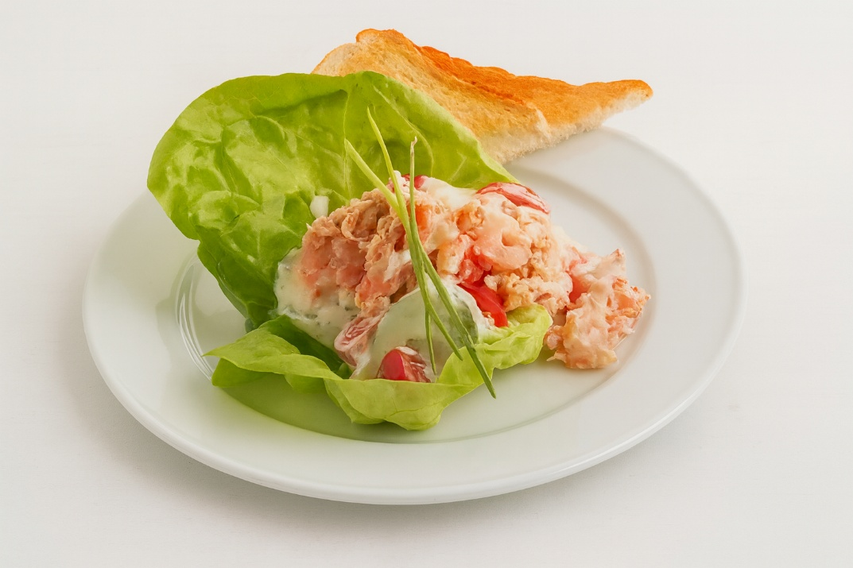

Ingrediënten:4 personen
- 1 blikje roze zalm 4 mooie blaadjes kropsla
- 6 cherrytomaatjes, in vieren 1 bak komkommersalade (Bieze)
- 125 g gepelde roze garnalen 2 el yoghurt
- Peper, zout Sprietjes bieslook voor de garnering

Bereidingswijze:
- Laat de zalm uitlekken, verwijder de velletjes en de graatjes en verdeel het visvlees in stukjes.
- Was de slablaadjes, dep de blaadjes droog. Leg ze elk op een bord.
- Snijd de tomaatjes doormidden, meng met de komkommersalade en verdeel het over de borden.
- Schep de zalm, de komkommersalade, de garnalen, de yoghurt en peper en zout naar smaak door elkaar.
- Verdeel het vismengsel over de borden en garneer met een paar sprietjes bieslook.
- Lekker met puntjes geroosterd witbrood.

